# ${theme}网络传播分析报告

## ${year}年${month}月${day}日

# 一、本期导读

本报告就加入素材的文章进行分析，共有${NumberOfNews}篇相关素材。其中${DetailOfNews}而${MaxOfWeb}的比重最大，共有${vMaxOfWeb}篇，达到信息总量的${cMaxOfWeb}。目前主要的报道集中在新浪微博、腾讯微博等几大站点。详细报告请继续浏览。

# 二、处置建议

对于舆情信息中具有潜在危害的事件及情况应给予关注并积极处理，防止不良影响产生及扩散。此外，密切关注此前敏感预警事件的发展情况，及时制定有效应对措施。鉴于监测结果中负面舆情时有发生， 应吸取相关经验教训，做好预防和处理工作。

# 三、监测总览

(一）监测概述

监测主题相关信息${NumberOfNews}条，其中负倾向性${NevOfNews}条，负倾向性占比${vNevOfNews}，中倾向性${CenOfNews}条，中倾向性占比${vCenOfNews}，正倾向性${PosOfNews}条，负倾向性占比${vPosOfNews}。

（二）信息来源类型统计

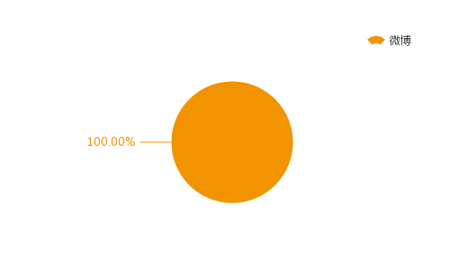

（三）信息情感分布

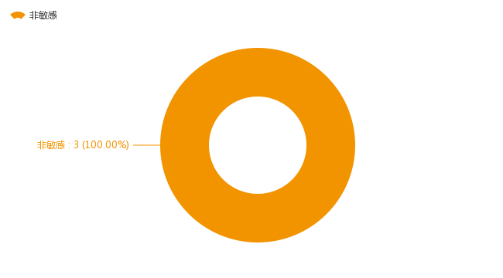

# 四、主要舆情

|  |  |  |  |
| --- | --- | --- | --- |
| 序列 | 标题 | 日期与来源 | 属性 |
| ${listKey.id} | ${listKey.title} | ${listKey.web} | ${listKey.tendClass} |

# 五、舆情导读

(${listKey.id})${listKey.title}

|  |  |  |  |  |  |  |  |
| --- | --- | --- | --- | --- | --- | --- | --- |
| 来源 | ${listKey.web} | 时间 | ${listKey.time} | 倾向性 | ${listKey.tendclass} | 得分 | ${listKey.tendscore} |
| 全部内容 | ${listKey.allContent} | | | | | | |
| ${listKey.url} | | | | | | | |